МИНИСТЕРСТВО ОБРАЗОВАНИЯ,  НАУКИ И МОЛОДЕЖНОЙ ПОЛИТИКИ КРАСНОДАРСКОГО КРАЯ  Государственное бюджетное учреждение  дополнительного образования Краснодарского края  «ЦЕНТР РАЗВИТИЯ ОДАРЕННОСТИ»  350000 г. Краснодар,  ул. Красная, 76  тел. 259-84-01  E-mail: cdodd@mail.ru | Всероссийская олимпиада школьников  по истории  2016-2017 учебный год  Муниципальный этап  7 класс, ответы  Председатель предметно-методической комиссии: Кумпан Е.Н., к.и.н., доцент

№ | 1 | 2 | 3 | 4 | 5 | 6 | 7 | 8 | 9 | 10 | 11 | Итого
баллы | 11 | 10 | 6 | 6 | 6 | 12 | 12 | 10 | 6 | 13 | 8 | 100

Задание 1 (11 баллов)
Ответьте на вопросы:
1.1. Система содержания должностных лиц в Русском государстве за счет местного населения называлась:
- Приказная система.
- Местничество.
- Кормления.
- Заимка.
Ответ: 3, кормления – 2 балла.
1.2. Установите соответствие между историческими личностями и их прозвищами:
1. Денежный мешок | А. Симеон Иванович
2. Окаянный | Б. Михаил Федорович
3. Кроткий | В. Ярополк Святославич
4. Великий помор | Г. Михаил Ломоносов
5. Гордый | Д. Святополк Владимирович
 | Е. Иван Данилович

Ответ:
1. | 2. | 3. | 4. | 5.
Е | Д | Б | Г | А
3 балла полностью верное соответствие, 2 балла при одной ошибке.

1.3. На иллюстрации изображен фрагмент:
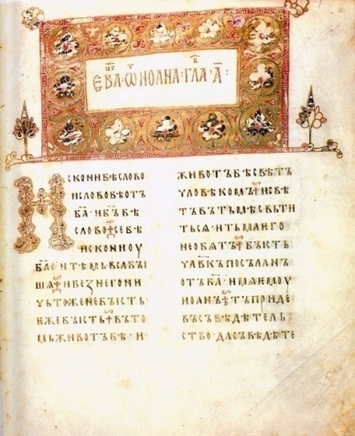
1. Остромирова Евангелия.
2. Повести временных лет.
3. Слова о Законе и Благодати
4. Лицевого летописного свода
Ответ: 1 – 2 балла.
1.4. Определите (указав год и месяц) о каком событии идет речь в стихотворении:
Мы, сам-друг , над степью в полночь стали :
Не вернуться , не взглянуть назад .
За Непрядвой лебеди кричали ,
И опять, опять они кричат ...
На пути - горючий белый камень .
За рекой - поганая орда .
Светлый стяг над нашими полками
Не взыграет больше никогда. (А. Блок)

Ответ: Куликовская битва, 1380, сентябрь. 2 балла полностью верный ответ, 1 балл при одной ошибке.
1.5. Укажите, в каком веке было построено здание:
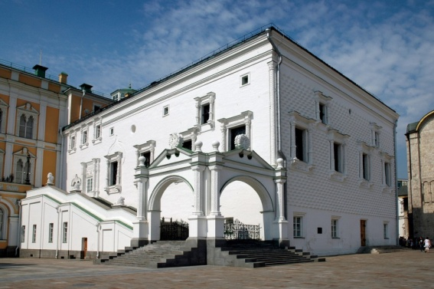

Ответ: XV в. – 2 балла.
Задание 2 (10 баллов)
Прочитайте тексты исторических источников. Выполните задания.
I. «Зачем губим Русскую землю, сами между собою устраиваем распри? А половцы землю нашу несут розно и рады, что между нами идут войны. Да отныне объединимся единым сердцем и будем блюсти Русскую землю…».И на том целовали крест: «Если отныне кто на кого пойдет, против того будем мы все и крест честной»… И, попрощавшись, пошли восвояси».
а) С точностью до года, определите, когда происходили указанные в тексте события.
б) В каком городе?
Ответ: 1097–2 балла
б) Любеч – 2 балла
II. «Лета 7058 июня царь и великий князь _____________________________ всея Руси [с] своею братьею и з боярами сесь Судебник уложил, как судити боярам, и окольничьим, и дворецким, и казначеям, и дьякам и всяким приказным людям, и по городам наместникам, и по волостям волостелям, и тиунам и всяким судьям.
1. Судом царя и великого князя судить боярам, и окольничим, и дворецким, и казначеям и дьякам. Судить не по дружески и не мстить никому, и обещаний денежных вознаграждений в суде делать, также и судье денег в суде не брать».
а) С точностью до года, определите, когда происходили указанные в тексте события.
в) Назовите правителя, имя которого пропущено в тексте.
Ответ: 1550 – 2 балла.
Иван Грозный/Иван IV/ Иван Васильевич – 2 балла
2 бонусных балла, если ученик при выполнении задания не допустил ни одной ошибки.
В сумме –10 баллов.
Задание 3 (6 баллов)
По какому принципу образованы ряды? Дайте краткий ответ
1) 977–980, 1015–1019, 1094–1097.
Ответ: междоусобные войны на Руси – 2 балла.
2) Детинец, посад, конец, торг, улица.
Ответ: части древнерусского города –2 балла.
3) 1237, 1239, 1252, 1293.
Ответ: походы ордынцев (монголо-татар, монгол и т.п.) на русские земли –2 балла.

Задание 4 (6 баллов)
Расположите в хронологической последовательности события. Ответы занесите в таблицы
I. а) Нашествие Едигея на Москву; б) Кревская уния; в) Битва на реке Калке; г) переезд митрополита Феогноста в Москву; д) строительство Белокаменного Московского Кремля.
Ответ: 3 балла – если задание сделано полностью верно, 2 балла при одной ошибке.
1 | 2 | 3 | 4 | 5
в | г | д | б | а

II. События Ливонской войны: а) захват русскими войсками Нарвы; б) осада Пскова; в) Объединение Польши и Литвы; г) захват русскими войсками Полоцка; д) битва при Молодях.
Ответ: 3 балла – если задание сделано полностью верно, 2 балла при одной ошибке.
1 | 2 | 3 | 4 | 5
а | г | в | д | б

Задание 5 (6 баллов)
Определите, о каких исторических личностях идет речь
1) Определите, о какой исторической личности идет речь: «Шло время, ребенок подрастал, нужно было учиться грамоте — но Варфоломей никак не мог одолеть это искусство и очень переживал из-за этого. Однажды лошади отца паслись и где-то затерялись. Отец послал мальчика искать лошадей. Под дубом мальчику явился старый священник, дал ему просфору и предсказал, что теперь отрок будет знать грамоту лучше своих братьев и сверстников. Так оно и случилось: отрок стал бойко читать псалтирь. Старик же предсказал родителям мальчика, что он будет велик перед Богом и людьми.
Ответ: Сергий Радонежский – 2 балла

2) «Хан поручил ___________________наказать тверского князя за восстание. Тот исправно выполнил поручение: под его предводительством татары разгромили Тверское княжество. В награду за это _____________________ в 1328 г. получил великокняжеский стол».
Ответ: Иван Калита – 2 балла.
2 бонусных балла, если ученик при выполнении задания не допустил ни одной ошибки.
В сумме – 6 баллов.
Задание 6 (12 баллов)
Историк должен грамотно писать исторические термины и понятия.
Впишите вместо каждого пропуска правильную букву:
1) в___рвь – одно из названий общины у восточных и южных славян.
2) в___лхв – языческий жрец, служитель культа в Древней Руси.
3) ___ость – купец, занимавшийся международной торговлей.
4) ___ань – натуральный или денежный сбор побежденных в пользу победителя, а также одна из форм налога с подданных.
5) з___к__п – категория зависимого населения Древнерусского государства.
6) ___у___а – денежная единица в Древнерусском государстве, равная 1/50 гривны.

Ответ: 1) вервь; 2) волхв; 3) гость 4) дань; 5) закуп; 6) куна.
По 2 балла за каждый верный термин.

Задание 7 (12 баллов)
Соотнесите события Российской и Всемирной истории, сопоставив факты, указанные в столбцах (совпадение в рамках нескольких лет, максимально десяти)

Ответ: 12 баллов, по 2 за каждое верное соответствие. Указание дат от участника не требуется.
1 | Битва на р. Воже - 1378 | А | Восстание Уота Тайлера в Англии - 1381
2 | Первое упоминание о Москве в русской летописи - 1147 | В | Начало второго крестового похода - 1147
3 | Поход Новгород-Северского князя Игоря на половцев - 1185 | Д | Основание Тевтонского духовно-рыцарского ордена - 1190
4 | Правление «Семибоярщины» - 1610-1613 | Г | Начало Тридцатилетней войны - 1618
5 | Принятие Судебника Ивана III - 1497 | Б | Начало Великих географических открытий: корабли Колумба достигли Америки, корабли Васко да Гамы достигли Индии – 1492, 1498
6 | Съезд русских князей в Любече - 1097 | Е | Реконкиста: испанцы отвоевывают у арабов Валенсию - 1094

Задание 8 (10 баллов)
Определите названия приказов, ориентируясь на их функции, описанные современником.
Приказы: Приказ Тайных дел, Холопий приказ, Разрядный приказ, Посольский приказ, Земской Приказ, Большая Казна.
Ответ:
Функции приказов  (Г. Котошихин «О России в царствование Алексея Михайловича») | Название приказа
«А посылаются того Приказу подьячие с послами в государства, и на посолские сьезды, и в войну с воеводами, для того что послы в своих посолствах много чинят не к чести своему государю, в проезде и в розговорных речах… а воеводы в полкех много неправды чинят над ратными людми, и те подьячие над послы и над воеводами подсматривают и царю приехав сказывают…. А устроен тот Приказ при нынешнем царе, для того чтоб его царская мысль и дела исполнилися все по его хотению, а бояре б и думные люди о том ни о чем не ведали. | Приказ Тайных дел
«…Да в том же Приказе ведомы печати; болшая государственная, которою печатают грамоты, что посылают во окрестные государства; другая, что печатают грамоты жалованые на вотчины всяких чинов людем; тою ж печатью печатают грамоты к Крымскому хану и к Калмыкам». | Посольский приказ
«Ведомы в том Приказе всякие воинские дела, и городы строением и крепостми починкою и ружьем и служивыми людми; также ведомы бояре, околничие, и думные и ближние люди, и столники, и стряпчие, и дворяне Московские… и кого куды лучится послати на службы, в войну и в воеводства в городы и во всякие посылки, и за службы о жалованье и о чести и о прибавке денежного жалованья» | Разрядный приказ
«А в нем ведомо Московские посадцкие люди, и городы неболшие. Да в нем же ведомы на Москве и в городех дворовые места, белые и черные, и слободы, продажею и мерою, также и улицы мостят и чистят, а собирают мостовщину со всякого чину жилецких людей…» | Земской Приказ
По 2 за каждое верное название приказа.
2 бонусных балла, если ученик при соотнесении не допустил ни одной ошибки.
В сумме 10 баллов.

Задание 9 (6 баллов)
Что или кто является лишним в ряду? Лишнее слово подчеркните.
1) Восточнославянские племенные союзы: бужане, волыняне, вятичи, дулебы, полочане, поморяне, радимичи, тиверцы, уличи.
Ответ: поморяне – 2 балла
2) Всеволод Большое Гнездо, Владимир Володаревич, Ярослав Осмомысл, Роман Мстиславич, Даниил Романович.
Ответ: Всеволод Большое Гнездо– 2 балла.
3) Василий II Темный, Дмитрий Красный, Дмитрий Шемяка, Юрий Дмитриевич.
Ответ: Дмитрий Красный – 2 балла.
Задание 10 (12 баллов)
А) Установите соответствие между текстом исторических источников и картами.
Б) Укажите названия мирных договоров.
В) В каком году был заключен каждый из них?
Ответ занесите в таблицу.
1. «А которые городы и земли в сей прошлой войне от коруны Польской и Великого княжества Литовского завоеваны суть, и оставают во владении и в Державе его царского величества, се есть Смоленск со всею Северскою землею, с городами и с уездами, которые от того краю от Витебского и от Полоцкого и от Лифлянд, от Лютинского yездoв до Смоленска, то есть Дорогобуж, белая Невль, Себеж, Красное, також и Велиж, хотя издавна до Воеводства Витебского належащий с своими местами и с уездами, а с другого края, где есть Cеверскиe городы, около Чернигова все городы и земли, какими ни есть прозвищами и урочищами названные, оставатись имеют все в стороне его царского величества».
2. «Божиею милостию великих государей, царей и великих князей Иоанна Алексеевича, Петра Алексеевича, всеа Великия и Малыя и Белыя России самодержцев и многих государств и земель восточных и западных и северных отчичей и дедичей и наследников и государей и обладателей, их царского величества великие и полномочные послы ближней окольничей и наместник брянской Федор Алексеевич Головин, стольник и наместник елатомской Иван Остафьевич Власов, дияк Семен Корницкой, будучи на посольских съездах … великих азиацких стран повелителя, монарха самовластнейшого меж премудрейшими вельможи богдойскими, закона управителя, дел общества народа китайского хранителя и славы, настоящаго богдойского и китайского бугдыханова высочества …. постановили и сими договорными статьями утвердили…».
3. «Писано при Феофиле Синкеле к Иоанну, называемому Цимисхием, цесарю греческому, в Доростоле, месяца июля, 14 индикта, в год 6479. Я, Святослав, князь русский, как клялся, так и подтверждаю договором этим клятву мою: хочу вместе со всеми поданными мне русскими, с боярами и прочими иметь мир и истинную любовь со всеми великими цесарями греческими, с Василием и с Константином, и с боговдохновенными цесарями, и со всеми людьми вашими до конца мира. И никогда не буду замышлять на страну вашу, ни на ту, что находится под властью греческой, ни на Корсунскую страну и все города тамошние, ни на страну Болгарскую. И если иной кто замыслит против страны вашей, то я ему буду противником и буду воевать с ним. Как уже клялся я греческим цесарям, а со мною бояре и все русские, да соблюдем мы неизменным договор».
4. «В реке Днепре и в иных речках, в тое ж реку текущих, и на иных местах, также и водах, се есть, которыя меж Азовским Миюским городком и землею, проливы Перекопской реченной, которые сиречь общим согласием пусты быть должны суть, и на местах к Черному морю ближних, только бы мирно и без ружья при пришествии и отшествии было, на потребныя жития употребления, как пристойно доброму соседству и доброй пересылке вольно буди с обеих сторон дрова сечь, пчельники держать, сено косить, соль вывозить, рыбную ловлю, чинить, и в лесах ловли звериныя творить, и на вышереченныя употребления приходящие и отходящие никак да не препинаются, ни тридесятую или пошлины, или что такое платить, да не принуждаются. А понеже для тесноты Крымскаго острова и помянутой заливы Перекопской, скоты и иные животные изстари вне Перекопской заливы выгнанные пастьбищ употребляти обыкли суть, на таком пастьбище урон и убыток какой да не наносится, но пастьбища употребление обыклым правом спокойно и безмятежно да сотворится».
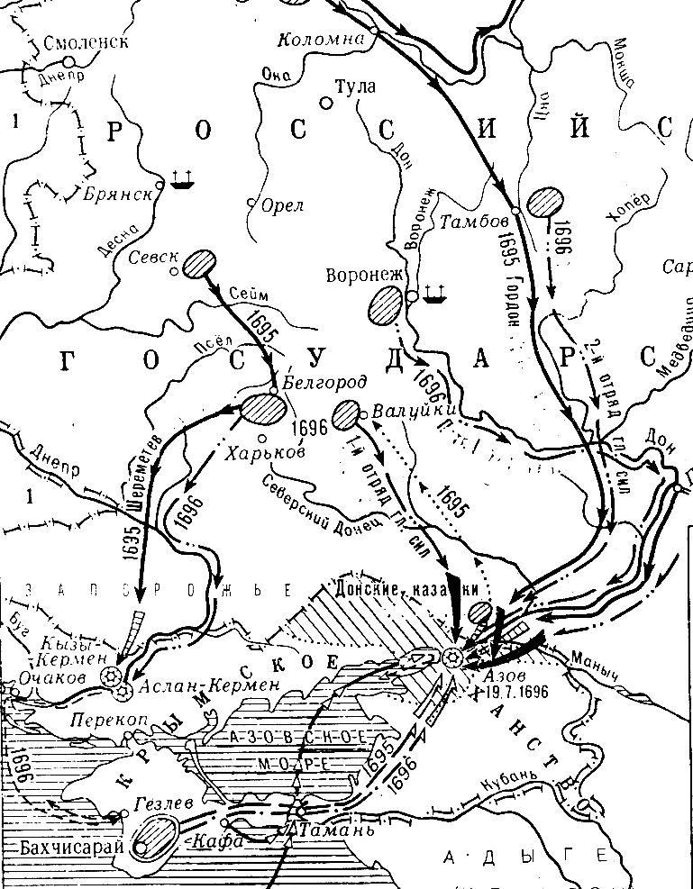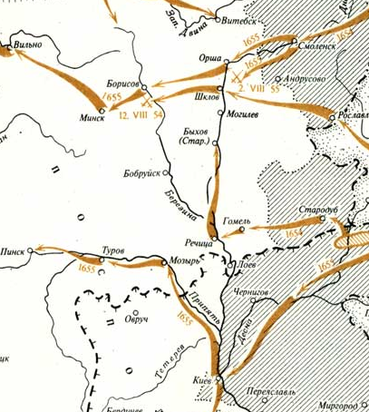
Б
А

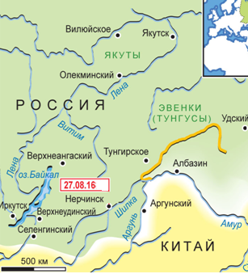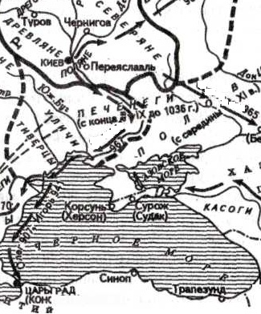
Г
В
Ответ:
Текст | Карта | Название договора | Год
1. | Б | Андрусовское перемирие | 1667 г.
2. | В | Нерчинский мир | 1689 г.
3. | Г | Русско-византийский договор/Договор Святослава Игоревича и Иоанна Цимисхия. | 971 г.
4. | А | Константинопольский мирный договор | 1700 г.
По 3 балла за каждую верную строку.
1 ошибка в строке – 2 балла
2 ошибки – 1 балл.
1 бонусный балл, если ученик при соотнесении не допустил ни одной ошибки.
В сумме – 13 баллов.
Задание 11 (8 баллов)
Юбилейные даты 2016 г.
Соотнесите верно столбцы таблицы, определив сколько лет назад произошло каждое из событий
Ответ: 8 баллов, по 1 за каждое верное соответствие события и юбилея. Указывать дату не требуется.

событие |  | юбилей
1 | Бахчисарайское перемирие России с Турцией - 1681 | З | 335
2 | Битва князей Святополка и Ярослава под Любичем - 1016 | А | 1000
3 | Битва на р. Липице князей Юрия, Ярослава и Константина Всеволодовичей - 1216 | Б | 800
4 | Битва новгородского и московского войска на р. Шелони - 1471 | В | 545
5 | Кардисский мир со Швецией - 1661 | Ж | 355
6 | Начало похода Ермака в Сибирь - 1581 | Е | 435
7 | Присоединение Астраханского ханства к России - 1556 | Д | 460
8 | Проведение церковного собора и принятие «Стоглава» - 1551 | Г | 465

Спасибо за работу!

